Министерство образования Республики Беларусь
Оршанский колледж ВГУ имени П.М. Машерова

Отчет

по модулю № 2
«Объектно-ориентированное программирование (ООП)»
по учебной практике по программированию

Выполнил учащийся Романкевич А.А.
группы 3ПОИС24 30.09.2026 г.

Проверил Алейников М.А.
30.09.2026 г.

Орша, 2026
Ход работы.
Задания.
Модуль 2. Объектно-ориентированное программирование (ООП)
Задание 2.1. Создайте класс Person, представляющий человека. У этого класса должны быть поля для хранения имени, возраста и адреса. Добавьте методы для установки и получения значений этих полей. Затем создайте объекты этого класса и выведите информацию о них.
Выполнение задания 2.1.
Для выполнения задачи было необходимо создать класс Person с закрытыми полями имени, возраста и адреса и методами установки и получения их значений. Данные людей вводятся с клавиатуры, возраст проверяется, информация выводится методом Print. Код программы представлен ниже в листинге 2.1.
Листинг 2.1. Код программы на ЯП C#.
using System;
class Person// Класс человека
{
// Поля
private string name = "";
private int age;
private string address = "";
// Установка и получение значений
public void SetName(string value) { name = value; }
public string GetName() { return name; }
public void SetAge(int value) { age = value; }
public int GetAge() { return age; }
public void SetAddress(string value) { address = value; }
public string GetAddress() { return address; }
// Вывод информации о человеке
public void Print()
{
Console.WriteLine("Имя: " + name + ", возраст: " + age + ", адрес: " + address);
}
}
class Program
{
// Ввод данных человека с клавиатуры
static Person ReadPerson()
{
Person person = new Person();
Console.Write("Имя: ");
person.SetName(Console.ReadLine() ?? "");
// Проверка возраста: целое число от 0 до 150
Console.Write("Возраст: ");
int age;
while (!int.TryParse(Console.ReadLine(), out age) || age < 0 || age > 150)
{
Console.Write("Нужно число от 0 до 150. Повторите ввод: ");
}
person.SetAge(age);
Console.Write("Адрес: ");
person.SetAddress(Console.ReadLine() ?? "");
return person;
}
static void Main()
{
// Ввод количества людей: целое число больше 0
Console.Write("Сколько человек: ");
int count;
while (!int.TryParse(Console.ReadLine(), out count) || count <= 0)
{
Console.Write("Нужно число больше 0. Повторите ввод: ");
}
// Ввод данных всех людей в массив
Person[] people = new Person[count];
for (int i = 0; i < count; i++)
{
Console.WriteLine("Человек " + (i + 1) + ":");
people[i] = ReadPerson();
}
// Вывод информации
Console.WriteLine();
for (int i = 0; i < count; i++)
{
people[i].Print();
}
}
}

Результат выполненной программы в среде программирования Visual Studio представлен на рисунке 2.1.
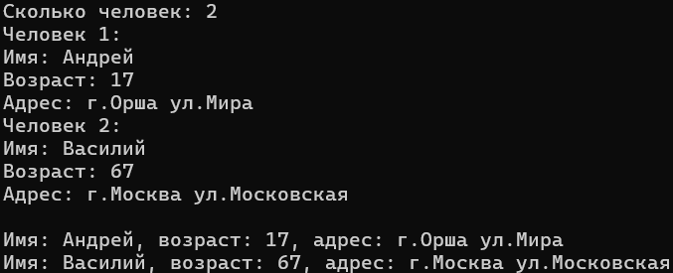
Рисунок 2.1 – Выполнение работы программы для ввода и вывода информации о людях

Задание 2.2. Создайте базовый класс Shape, представляющий геометрическую фигуру, и производные классы Circle и Rectangle. В базовом классе определите метод Area(), который возвращает площадь фигуры, и метод Perimeter(), который возвращает периметр фигуры. В производных классах переопределите эти методы для соответствующих фигур (круг и прямоугольник). Создайте объекты всех классов и выведите их площади и периметры.
Выполнение задания 2.2.
Для выполнения задачи было необходимо создать базовый класс Shape с виртуальными методами Area() и Perimeter() и производные классы Circle и Rectangle, переопределяющие их с помощью override. Размеры вводятся с клавиатуры, для каждого объекта выводятся площадь и периметр. Код программы представлен ниже в листинге 2.2.
Листинг 2.2. Код программы на ЯП C#.
using System;
// Базовый класс фигуры
class Shape
{
public virtual double Area() => 0;
public virtual double Perimeter() => 0;
}
// Круг
class Circle : Shape
{
double r;
public Circle(double r) { this.r = r; }
public override double Area() => Math.PI * r * r;
public override double Perimeter() => 2 * Math.PI * r;
}
// Прямоугольник
class Rectangle : Shape
{
double w, h;
public Rectangle(double w, double h) { this.w = w; this.h = h; }
public override double Area() => w * h;
public override double Perimeter() => 2 * (w + h);
}
class Program
{
// Ввод положительного числа
static double Read(string text)
{
Console.Write(text);
double x;
while (!double.TryParse(Console.ReadLine(), out x) || x <= 0)
Console.Write("Нужно число больше 0: ");
return x;
}
// Вывод площади и периметра
static void Print(string name, Shape s)
{
Console.WriteLine(name + ": площадь " + s.Area().ToString("F2") + ", периметр " + s.Perimeter().ToString("F2"));
}
static void Main()
{
// Ввод данных и создание объектов
Circle circle = new Circle(Read("Радиус круга: "));
Rectangle rect = new Rectangle(Read("Ширина: "), Read("Высота: "));
// Вывод результатов
Print("Фигура", new Shape());
Print("Круг", circle);
Print("Прямоугольник", rect);
}
}

Результат выполненной программы в среде программирования Visual Studio представлен на рисунке 2.2.
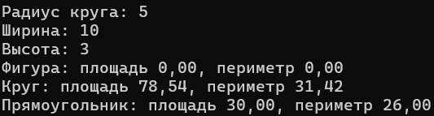
Рисунок 2.2 – Выполнение работы программы для вычисления площади и периметра фигур

Задание 2.3. Создайте классы Author и Book. Класс Author должен содержать информацию об авторе (имя и год рождения). Класс Book должен содержать информацию о книге (название, год выпуска и автора). Используйте композицию, чтобы связать объекты Author и Book. Создайте несколько объектов Author и Book и выведите информацию о них.
Выполнение задания 2.3.
Для выполнения задачи было необходимо создать классы Author (имя, год рождения) и Book (название, год выпуска, автор). Композиция реализована тем, что объект Author хранится в поле класса Book. Создано 5 авторов и 10 книг, информация выводится методом Print. Код программы представлен ниже в листинге 2.3.
Листинг 2.3. Код программы на ЯП C#.
using System;
// Автор
class Author
{
public string Name;
public int BirthYear;
public Author(string name, int birthYear)
{
Name = name;
BirthYear = birthYear;
}
}
// Книга (автор входит в книгу как поле: композиция)
class Book
{
public string Title;
public int Year;
public Author Author;
public Book(string title, int year, Author author)
{
Title = title;
Year = year;
Author = author;
}
// Вывод информации о книге
public void Print()
{
Console.WriteLine("Книга: " + Title + " (" + Year + "), автор: " + Author.Name + ", год рождения: " + Author.BirthYear);
}
}
class Program
{
static void Main()
{
// Создание авторов
Author pushkin = new Author("А. С. Пушкин", 1799);
Author tolstoy = new Author("Л. Н. Толстой", 1828);
Author dostoevsky = new Author("Ф. М. Достоевский", 1821);
Author chekhov = new Author("А. П. Чехов", 1860);
Author gogol = new Author("Н. В. Гоголь", 1809);
// Создание книг
Book[] books =
{
new Book("Идиот", 1869, dostoevsky),
new Book("Евгений Онегин", 1833, pushkin),
new Book("Капитанская дочка", 1836, pushkin),
new Book("Палата № 6", 1892, chekhov),
new Book("Анна Каренина", 1877, tolstoy),
new Book("Преступление и наказание", 1866, dostoevsky),
new Book("Вишневый сад", 1904, chekhov),
new Book("Мертвые души", 1842, gogol),
new Book("Война и мир", 1869, tolstoy),
new Book("Ревизор", 1836, gogol)
};
// Вывод информации
foreach (Book book in books)
{
book.Print();
}
}
}

Результат выполненной программы в среде программирования Visual Studio представлен на рисунке 2.3.
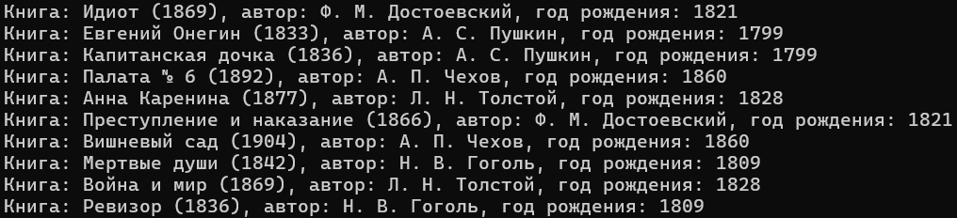
Рисунок 2.3 – Выполнение работы программы для вывода информации о книгах и авторах

Задание 2.4. Создайте интерфейс IDrawable с методом Draw(), который выводит информацию о рисуемом объекте. Создайте классы Circle, Rectangle и Triangle, реализующие этот интерфейс. Создайте массив объектов, реализующих интерфейс IDrawable, и вызовите метод Draw() для каждого из них.
Выполнение задания 2.4.
Для выполнения задачи было необходимо создать интерфейс IDrawable и классы Circle, Rectangle и Triangle, реализующие его. Объекты помещены в массив типа IDrawable, метод Draw() вызывается для каждого элемента в цикле foreach. Код программы представлен ниже в листинге 2.4.
Листинг 2.4. Код программы на ЯП C#.
using System;
// Интерфейс рисуемого объекта
interface IDrawable
{
void Draw();
}
// Круг
class Circle : IDrawable
{
double radius;
public Circle(double radius)
{
this.radius = radius;
}
public void Draw()
{
Console.WriteLine("Рисование круга, радиус: " + radius);
}
}
// Прямоугольник
class Rectangle : IDrawable
{
double width;
double height;
public Rectangle(double width, double height)
{
this.width = width;
this.height = height;
}
public void Draw()
{
Console.WriteLine("Рисование прямоугольника, ширина: " + width + ", высота: " + height);
}
}
// Треугольник
class Triangle : IDrawable
{
double a;
double b;
double c;
public Triangle(double a, double b, double c)
{
this.a = a;
this.b = b;
this.c = c;
}
public void Draw()
{
Console.WriteLine("Рисование треугольника, стороны: " + a + ", " + b + ", " + c);
}
}
class Program
{
static void Main()
{
// Массив объектов, реализующих интерфейс
IDrawable[] shapes =
{
new Circle(5),
new Rectangle(4, 6),
new Triangle(3, 4, 5),
new Circle(2),
new Rectangle(10, 2)
};
// Вызов метода Draw() для каждого объекта
foreach (IDrawable shape in shapes)
{
shape.Draw();
}
}
}

Результат выполненной программы в среде программирования Visual Studio представлен на рисунке 2.4.
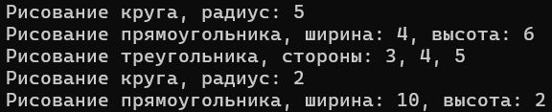
Рисунок 2.4 – Выполнение работы программы для вызова метода Draw() у фигур

Задание 2.5. Создайте класс TemperatureSensor, который генерирует событие TemperatureChanged, когда измеренная температура меняется. Создайте класс Thermostat, который подписывается на событие TemperatureChanged и реагирует на изменение температуры, включая или выключая отопление.
Выполнение задания 2.5.
Для выполнения задачи было необходимо создать класс TemperatureSensor с событием TemperatureChanged и класс Thermostat, подписывающийся на него через +=. При температуре ниже 20 °C термостат включает отопление, иначе выключает. Температура вводится с клавиатуры до ввода «q». Код программы представлен ниже в листинге 2.5.
Листинг 2.5. Код программы на ЯП C#.
using System;
// Датчик температуры
class TemperatureSensor
{
// Событие: температура изменилась (передается новое значение)
public event Action<double>? TemperatureChanged;
private double temperature = 20;
// Установка температуры: событие вызывается, только если значение изменилось
public void SetTemperature(double value)
{
if (value != temperature)
{
temperature = value;
TemperatureChanged?.Invoke(value);
}
else
{
Console.WriteLine("Температура не изменилась.");
}
}
}
// Термостат
class Thermostat
{
// Подписка на событие датчика
public Thermostat(TemperatureSensor sensor)
{
sensor.TemperatureChanged += OnTemperatureChanged;
}
// Обработчик события: включение или выключение отопления
private void OnTemperatureChanged(double temperature)
{
if (temperature < 20)
{
Console.WriteLine(temperature + " °C: холодно, отопление включено");
}
else
{
Console.WriteLine(temperature + " °C: тепло, отопление выключено");
}
}
}
class Program
{
static void Main()
{
// Создание датчика и термостата
TemperatureSensor sensor = new TemperatureSensor();
Thermostat thermostat = new Thermostat(sensor);
Console.WriteLine("Начальная температура датчика: 20 °C");
// Ввод температуры, пока не введено "q"
while (true)
{
Console.Write("Введите температуру (q для выхода): ");
string? input = Console.ReadLine();
// Проверка на выход
if (input == null || input == "q")
{
break;
}
// Проверка ввода
if (!double.TryParse(input, out double t))
{
Console.WriteLine("Нужно ввести число.");
continue;
}
// Передача температуры датчику
sensor.SetTemperature(t);
}
}
}

Результат выполненной программы в среде программирования Visual Studio представлен на рисунке 2.5.
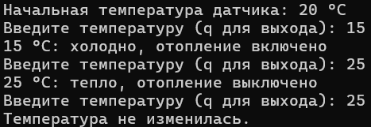
Рисунок 2.5 – Выполнение работы программы для реакции термостата на изменение температуры

Задание 2.6 (вариант 1). Создайте класс "Студент" со свойствами: имя, фамилия, возраст и средний балл. Создайте несколько экземпляров этого класса и выведите информацию о них.
Выполнение задания 2.6.
Для выполнения задания было необходимо создать класс Student с автоматическими свойствами Name, Surname, Age и AverageGrade. Экземпляры создаются с помощью инициализатора объектов, информация выводится методом Print. Код программы представлен ниже в листинге 2.6.
Листинг 2.6. Код программы на ЯП C#.
using System;
// Класс студента
class Student
{
// Свойства
public string Name { get; set; } = "";
public string Surname { get; set; } = "";
public int Age { get; set; }
public double AverageGrade { get; set; }
// Вывод информации о студенте
public void Print()
{
Console.WriteLine(Surname + " " + Name + ", возраст: " + Age + ", средний балл: " + AverageGrade);
}
}
class Program
{
static void Main()
{
// Создание нескольких студентов
Student[] students =
{
new Student { Name = "Иван", Surname = "Петров", Age = 19, AverageGrade = 9.5 },
new Student { Name = "Анна", Surname = "Сидорова", Age = 18, AverageGrade = 9.8 },
new Student { Name = "Олег", Surname = "Смирнов", Age = 16, AverageGrade = 3.9 },
new Student { Name = "Мария", Surname = "Кузнецова", Age = 17, AverageGrade = 4.2 }
};
// Вывод информации о студентах
foreach (Student student in students)
{
student.Print();
}
}
}

Результат выполненной программы в среде программирования Visual Studio представлен на рисунке 2.6.
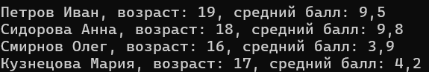
Рисунок 2.6 – Выполнение работы программы для вывода информации о студентах

Задание 2.7 (вариант 1). Создайте структуру с именем train, содержащую поля: название пункта назначения, номер поезда, время отправления. Ввести данные в массив из пяти элементов типа train, упорядочить элементы по номерам поездов. Добавить возможность вывода информации о поезде, номер которого введен пользователем. Добавить возможность сортировки массив по пункту назначения, причем поезда с одинаковыми пунктами назначения должны быть упорядочены по времени отправления.
Выполнение задания 2.7.
Для выполнения задания было необходимо создать структуру train с полями destination, number и time (тип TimeSpan). Данные пяти поездов вводятся с проверкой, массив сортируется пузырьком по номерам. Меню позволяет найти поезд по номеру и отсортировать массив по пункту назначения, а при одинаковых пунктах по времени отправления. Код программы представлен ниже в листинге 2.7.
Листинг 2.7. Код программы на ЯП C#.
using System;
// Структура поезда
struct train
{
public string destination; // Пункт назначения
public int number; // Номер поезда
public TimeSpan time; // Время отправления
}
class Program
{
// Вывод информации о поезде
static void Print(train t)
{
Console.WriteLine("Поезд № " + t.number + ", пункт назначения: " + t.destination +
", отправление: " + t.time.ToString(@"hh\:mm"));
}
// Вывод всех поездов
static void PrintAll(train[] trains)
{
foreach (train t in trains)
{
Print(t);
}
}
// Сортировка по номерам поездов (пузырьком)
static void SortByNumber(train[] trains)
{
for (int i = 0; i < trains.Length - 1; i++)
{
for (int j = 0; j < trains.Length - 1 - i; j++)
{
if (trains[j].number > trains[j + 1].number)
{
train temp = trains[j];
trains[j] = trains[j + 1];
trains[j + 1] = temp;
}
}
}
}
// Сортировка по пункту назначения, при одинаковых пунктах по времени отправления
static void SortByDestination(train[] trains)
{
for (int i = 0; i < trains.Length - 1; i++)
{
for (int j = 0; j < trains.Length - 1 - i; j++)
{
int compare = string.Compare(trains[j].destination, trains[j + 1].destination);
// Обмен, если пункт больше или пункты равны, а время больше
if (compare > 0 || (compare == 0 && trains[j].time > trains[j + 1].time))
{
train temp = trains[j];
trains[j] = trains[j + 1];
trains[j + 1] = temp;
}
}
}
}
static void Main()
{
train[] trains = new train[5];
// Ввод данных о поездах
for (int i = 0; i < trains.Length; i++)
{
Console.WriteLine("Поезд " + (i + 1) + ":");
Console.Write("Пункт назначения: ");
trains[i].destination = Console.ReadLine() ?? "";
Console.Write("Номер поезда: ");
while (!int.TryParse(Console.ReadLine(), out trains[i].number) || trains[i].number <= 0)
{
Console.Write("Нужно целое число больше 0. Повторите ввод: ");
}
Console.Write("Время отправления (чч:мм): ");
while (!TimeSpan.TryParse(Console.ReadLine(), out trains[i].time)
|| trains[i].time < TimeSpan.Zero || trains[i].time >= TimeSpan.FromHours(24))
{
Console.Write("Нужно время в формате чч:мм. Повторите ввод: ");
}
}
// Упорядочивание по номерам поездов
SortByNumber(trains);
Console.WriteLine("\nПоезда по номерам:");
PrintAll(trains);
// Меню
while (true)
{
Console.WriteLine("\n1 - информация о поезде по номеру");
Console.WriteLine("2 - сортировка по пункту назначения и времени");
Console.WriteLine("0 - выход");
Console.Write("Выбор: ");
string choice = Console.ReadLine() ?? "";
if (choice == "1")
{
// Поиск поезда по введенному номеру
Console.Write("Номер поезда: ");
if (!int.TryParse(Console.ReadLine(), out int number))
{
Console.WriteLine("Нужно ввести целое число.");
continue;
}
bool found = false;
foreach (train t in trains)
{
if (t.number == number)
{
Print(t);
found = true;
}
}
if (!found)
{
Console.WriteLine("Поезд с таким номером не найден.");
}
}
else if (choice == "2")
{
SortByDestination(trains);
Console.WriteLine("Поезда по пункту назначения и времени:");
PrintAll(trains);
}
else if (choice == "0")
{
break;
}
else
{
Console.WriteLine("Нет такого пункта меню.");
}
}
}
}

Результат выполненной программы в среде программирования Visual Studio представлен на рисунке 2.7.
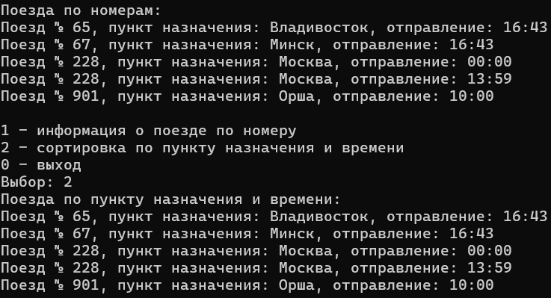
Рисунок 2.7 – Выполнение работы программы для работы со структурой train

Задание 2.8 (вариант 1). Разработайте иерархию классов для геометрических фигур (круг, прямоугольник, треугольник). Реализуйте методы вычисления площади и периметра для каждой фигуры.
Выполнение задания 2.8.
Для выполнения задания было необходимо создать абстрактный класс Shape с абстрактными методами Area() и Perimeter() и производные классы Circle, Rectangle и Triangle. Площадь треугольника вычисляется по формуле Герона, при вводе проверяется существование треугольника. Код программы представлен ниже в листинге 2.8.
Листинг 2.8. Код программы на ЯП C#.
using System;
abstract class Shape
{
// Площадь и периметр (реализуются в производных классах)
public abstract double Area();
public abstract double Perimeter();
// Вывод информации о фигуре
public void Print(string name)
{
Console.WriteLine(name + ": площадь = " + Area().ToString("F2") + ", периметр = " + Perimeter().ToString("F2"));
}
}
// Круг
class Circle : Shape
{
double r;
public Circle(double r)
{
this.r = r;
}
public override double Area()
{
return Math.PI * r * r;
}
public override double Perimeter()
{
return 2 * Math.PI * r;
}
}
// Прямоугольник
class Rectangle : Shape
{
double w, h;
public Rectangle(double w, double h)
{
this.w = w;
this.h = h;
}
public override double Area()
{
return w * h;
}
public override double Perimeter()
{
return 2 * (w + h);
}
}
// Треугольник (по трем сторонам)
class Triangle : Shape
{
double a, b, c;
public Triangle(double a, double b, double c)
{
this.a = a;
this.b = b;
this.c = c;
}
public override double Area()
{
// Формула Герона
double p = (a + b + c) / 2;
return Math.Sqrt(p * (p - a) * (p - b) * (p - c));
}
public override double Perimeter()
{
return a + b + c;
}
}
class Program
{
// Ввод положительного числа с проверкой
static double Read(string text)
{
Console.Write(text);
double x;
while (!double.TryParse(Console.ReadLine(), out x) || x <= 0)
{
Console.Write("Нужно число больше 0. Повторите ввод: ");
}
return x;
}
static void Main()
{
// Ввод размеров круга
Circle circle = new Circle(Read("Радиус круга: "));
// Ввод размеров прямоугольника
Rectangle rectangle = new Rectangle(Read("Ширина прямоугольника: "), Read("Высота прямоугольника: "));
// Ввод сторон треугольника, пока такой треугольник не существует
double a, b, c;
while (true)
{
a = Read("Сторона треугольника a: ");
b = Read("Сторона треугольника b: ");
c = Read("Сторона треугольника c: ");
// Сумма любых двух сторон должна быть больше третьей
if (a + b > c && a + c > b && b + c > a)
{
break;
}
Console.WriteLine("Такого треугольника не существует. Повторите ввод.");
}
Triangle triangle = new Triangle(a, b, c);
// Вывод площади и периметра
Console.WriteLine();
circle.Print("Круг");
rectangle.Print("Прямоугольник");
triangle.Print("Треугольник");
}
}

Результат выполненной программы в среде программирования Visual Studio представлен на рисунке 2.8.
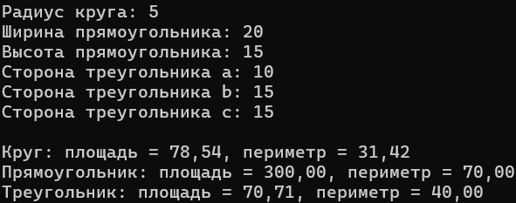
Рисунок 2.8 – Выполнение работы программы для иерархии геометрических фигур

Вывод: ссылка на репозиторий GitHub: https://github.com/supwew/praktika.git

